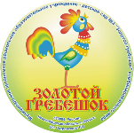
МУНИЦИПАЛЬНОЕ АВТОНОМНОЕ ДОШКОЛЬНОЕ ОБРАЗОВАТЕЛЬНОЕ УЧРЕЖДЕНИЕ – ДЕТСКИЙ САД № 4 « ЗОЛОТОЙ ГРЕБЕШОК» КОМБИНИРОВАННОГО ВИДА

Дидактическая игра
«Пирамидка».

Методические рекомендации

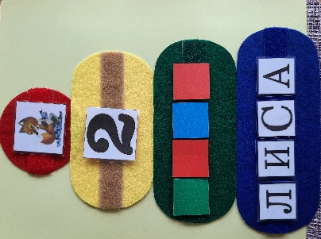

Авторы:
Савельева Ольга Владимировна
воспитатель первой квалификационной категории
Функ Светлана Викторовна
воспитатель первой квалификационной категории

г. Бердск
2023г.
1 | Название | «Пирамидка»
2 | Возрастная аудитория | Дети 5-7 лет
3 | Актуальность | Основной задачей в процессе обучения грамоте является формирование у дошкольников общей ориентировки в звуковой системе языка, обучение их звуковому анализу слова, т.е определение порядка следования звуков в слове, установлению различительной роли звука, основных качественных его характеристик.
4 | Применение | Формирование звукового анализа с опорой на вспомогательные средства (картинки, схемы)
5 | Назначение | Данное дидактическое пособие может быть использовано воспитателями и воспитанниками старшего дошкольного возраста в совместной и самостоятельной деятельности.
6 | Цель | Овладение детьми старшего дошкольного возраста навыками выполнения звукового анализа слова.
7 | Задачи | Обучающие:  1.Закреплять навыки звукового анализа и синтеза.  2. Определять место звуков в слогах, словах.  3.Учить произнести слово интонационно подчеркивая в нем нужный звук.  4. Закреплять знания об изученных звуках, их характеристиках (гласный-согласный, твердый-мягкий, звонкий-глухой), местоположение в словах (начало-середина-конец),  5. Закреплять умение строить графическую небуквенную модель, отражающую количество, последовательность звуков в слове, а также характеристику звуков.  Развивающие:  1. Развивать логического мышления;  2. Развивать внимание, зрительное и слуховое восприятие.  3. Развивать артикуляционный аппарата и фонематический слух  Воспитательные:  1. Воспитывать самоконтроль.  2. Воспитывать желание активно работать на занятии.
8 | Правила использования | На конус пирамидки педагог прикрепляет на липучку изображение. Ребенок ниже выкладывает цифру, обозначающую количество слогов в слове. На следующем колечке ребенок выкладывает цветную звуковую схему слова. Последним шагом ребенок выкладывает из букв слово.
9 | Предмет | Грамота, логопедия.
10 | Описание игрового пособия | Цветная картинка с пирамидкой из трех колец выполненная из фетра, липучки, квадратики красного, зеленого и синего цветов, изображения предметов, слова, разделенные на звуки.

Варианты игр с игровым пособием «Пирамидка».

«Сколько звуков в слове»
Цель: развитие фонематического слуха, создание условий для формирования у детей навыка полного звукового анализа слова с опорой на вспомогательные средства в виде схем слов.

«Найди гласный звук»
Цель: развитие фонематического слуха, учить детей проводить звуковой анализ слова, находить гласные звуки в слове.

«Спой начало»
Цель. Учить выделять первый ударный гласный звук в слове.
Ход: Взрослый называет слова, протягивая первый гласный звук. Ууулица, ооослик, аааист и т.д. (слова подбираются так, чтобы первый гласный звук был ударным), ребенок называет звук, котороый стоит в начале слова.
Аналогично можно поиграть, протягивая последний звук в словах.
«Назови конец»
Цель. Учить ребенка выделять последний согласный звук в слове.
Ход. Взрослый называет слова с утрированным произнесением последнего согласного звука в слове: коттт, маккк, соккк и др., ребенок выделяет и называет последний звук.

«Звук потерялся»
Цель. Учить ребенка выделять пропущенный звук.
Ход. Взрослый показывает картинку и называет ее название, намеренно пропуская звук при стечении согласных: «зот» - зонт, «тиг» - тигр, «бат» - брат. Ребенок добавляет пропущенный звук, если усложнять задание, то можно попросить ребенка выделить звуки – соседей.
«Найди слова на букву…»
Цель: развитие фонематического слуха.

Ход: в конверте представлены набор карточек. Детям нужно назвать слово на определенный звук и найти место этого звука в слове.

